光纤接口数据采集器与PC机通信命令汇总
(刘丰，2015.4.7, Test Version. Rev:2015.4.21 reference to page 12)
1、系统架构形式概述及文档规范
1.1 系统架构形式
本系统的系统架构形式如图1-1所示。从概念上分成数据采集子系统、数据处理子系统及通信链路等三个大部分组成。各部分的主要功能概述如下：
(1) 数据采集子系统
数据采集子系统包括一个数据采集器和若干个低功耗无线传感器，该部分的具体实现方式对上层数据处理子系统透明；
(2) 通信链路
通信链路是数据采集子系统中的数据采集器通过何种方式将传感器数据汇总到数据处理子系统中，系统中将实现RS485、光纤通信和GPRS通信等三种通信方式(RS485和光纤通信接口不在一个数据采集器上同时存在)。
- 数据处理子系统
数据处理子系统包括一个专用的协议转换器、一个本地数据服务器和一个远程数据服务器(非必须)。该部分作用是在获取传感器数据后，实现数据存储、加工、可视化、专家系统等软件层面和平台层面的数据应用。
补充：随着未来的扩展，一个数据处理子系统可能会挂接多套数据采集子系统。
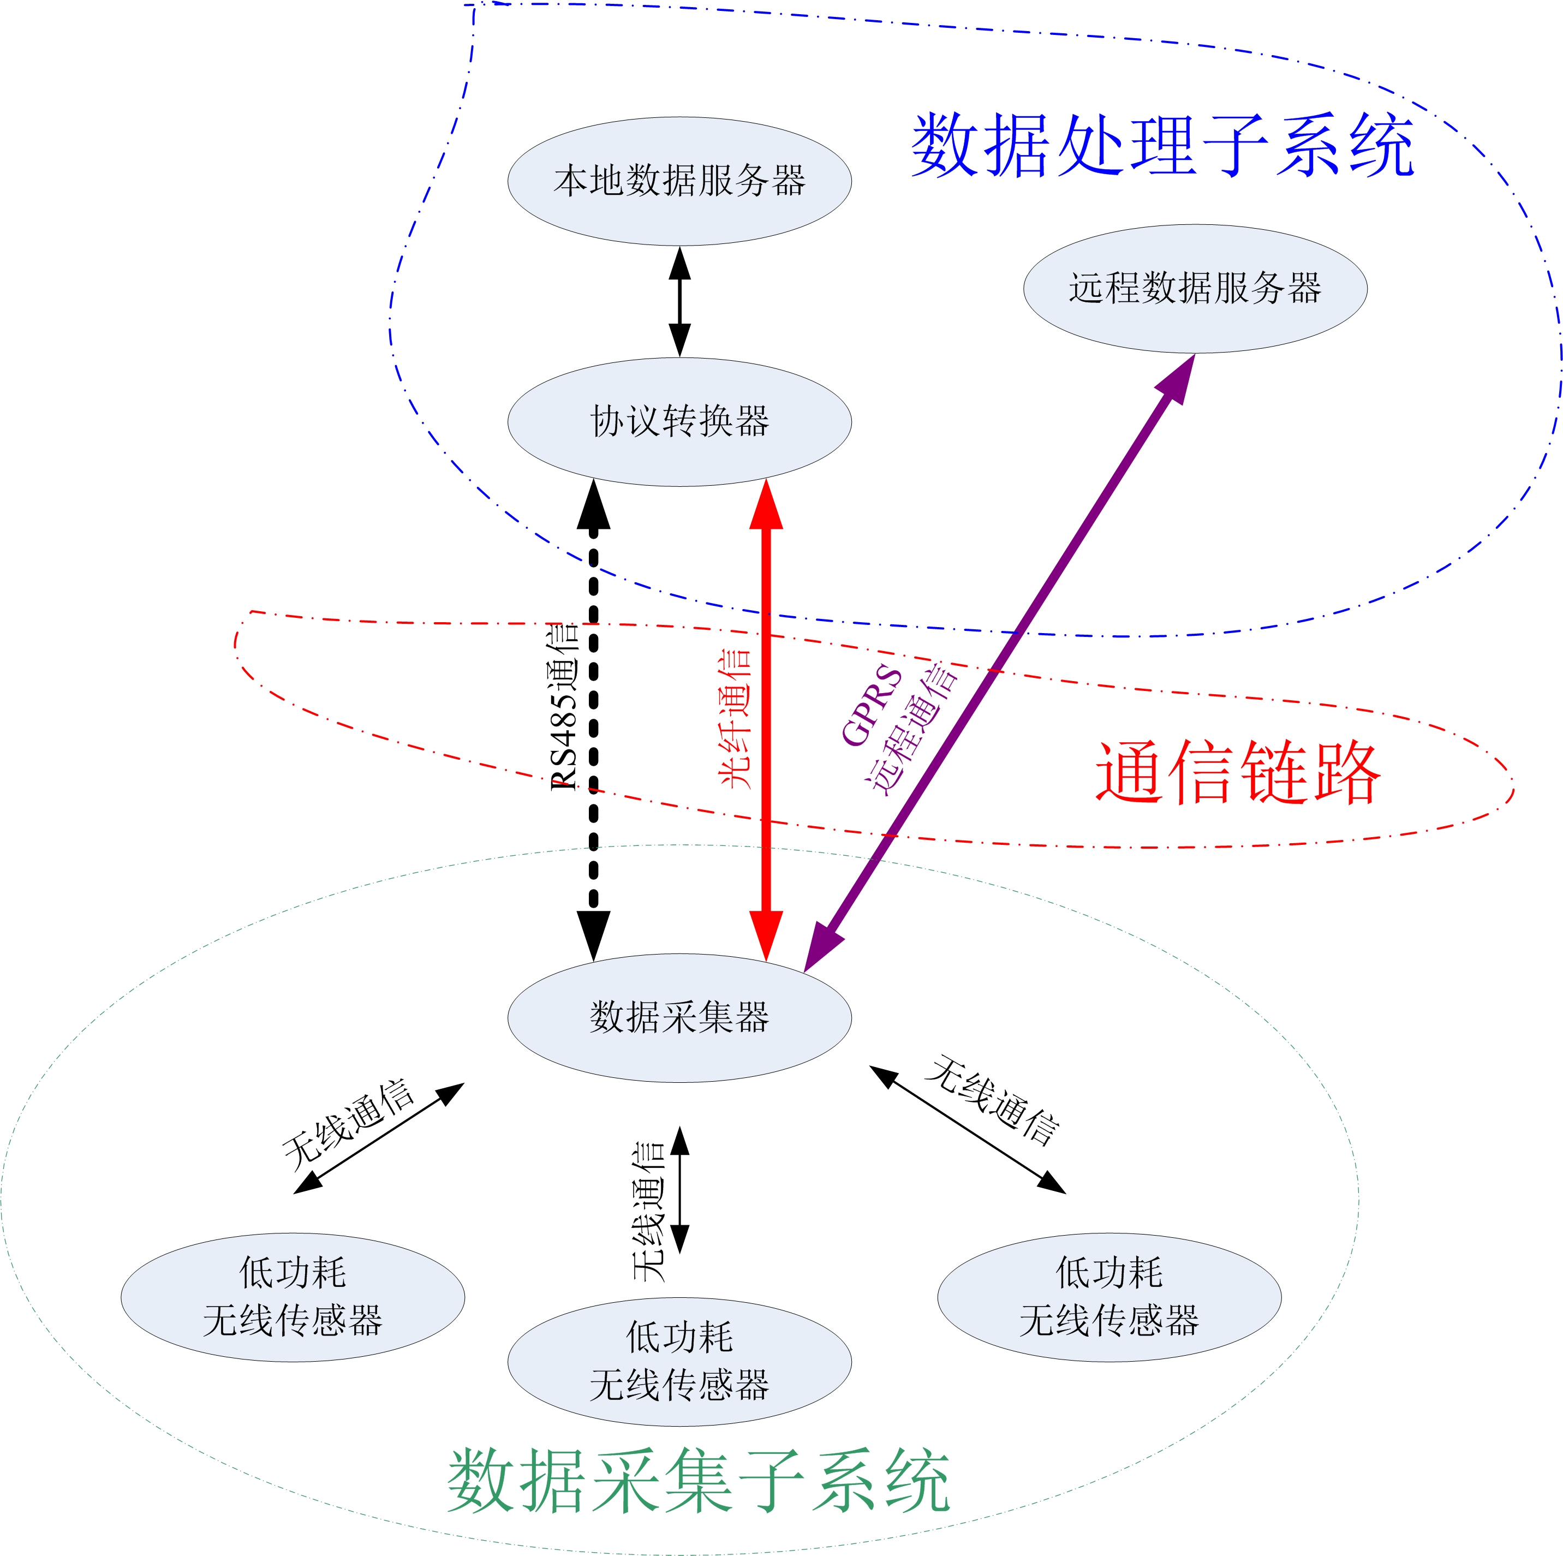
图1-1 传感系统方案架构框图
1.2 文档规范
(1) 通信命令规范概要
※ 通信命令格式规范
DC与LDS和RDS通信命令基本格式如图1-2所示。DC—>DS以及DS—>DC的通信命令/数据均由帧包的形式构成，一个帧包包括：帧头、DC编号、帧长度、命令、有效数据和校验字节共6个部分。
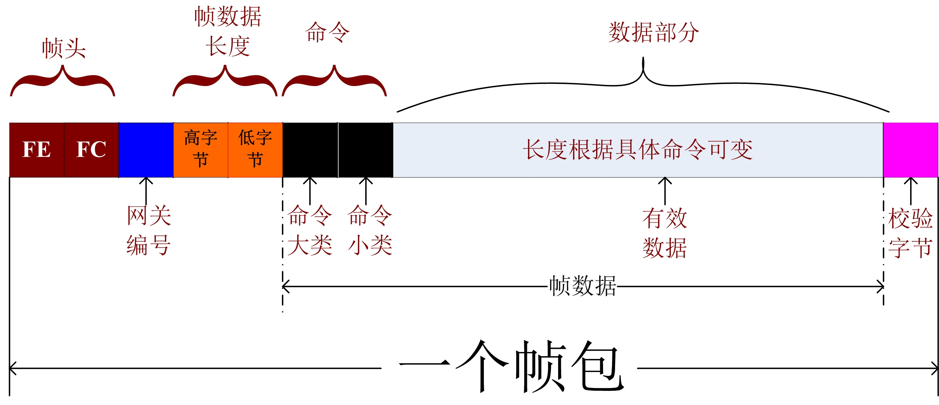 图1-2 网关与PC机通信命令/数据帧格式
各部分的具体解释如下：
- 帧头
帧头是一个帧包的开始，由两个字节组成，第一个字节为0xFE，第二个字节为0xFC。DC—>LDS(RDS)和LDS(RDS)—>DC的命令/数据都用同样的数据包头；
- DC编号
在一个功能完善的系统中，一个LDS(RDS)可能会同时支持多个DC设备，为了在通信过程中加以区分，帧头后用一个字节来标识DC编号。
- 帧数据长度
帧数据长度占用两个字节，16进制数形式，高字节在前，低字节在后。帧数据长度只包含命令部分和数据部分所占用的字节数，不包含帧头、DC编号、帧长度(2字节)和校验字节。
- 命令
命令由两个字节组成，高字节是命令大类，低字节是命令小类。整个系统可能会包括诸如设置参数类、读取数据类等等大的命令分类，在每个大的命令分类下，又会有诸如读当前数据、读历史数据等小类命令。
- 有效数据
有效数据长度可变，根据具体的命令和数据情况会有很大的变化，详见后续各具体命令。
- 校验字节
校验字节是从命令部分开始到全部有效数据部分结束各个字节相“异或”的结果，用以保证一帧数据/命令的正确性，若校验字节不匹配，该帧数据/命令将被丢弃。
2、命令格式规范详解
为了方便，我们将LDS(RDS)—>DC的小类命令/数据流向称为下行，下行命令都是偶数；将DC—>LDS(RDS)的小类命令/数据流向称为上行，上行命令都是奇数。在命令表中，为了查询方便，每个下行命令的说明后即跟随对应的上行响应命令。

/*****************************************************************************/
2.1 数据操作类命令(命令大类，CMD_DATA_CLUSTER，0x50)

2.1.1a DC即时上报传感器数据(命令小类，CMD_IMM_DATA_REPORT_ACK，0x01)

字节序列 | 功能说明 | 内容 | 备注
1~2 | 数据包头 | 0xFE,0xFC | 0xFE在前
3 | 采集器编号 | 0x10~0x1F | 最多支持16个活动量采集器，编号为0x10~0x1F;0x20~留作其它扩展
4~5 | 数据长度 |  | 高字节在前，即总数据长度可以计算为：  Byte[4]*256+byte[5]  该长度只包括长度后的命令和数据(不含包头2字节，采集器编号1字节，数据长度2字节和校验字节)
6 | 命令大类 | 0x50 | 数据操作类
7 | 命令小类 | 0x01 | 上报即时数据命令
8~13 | 节点采样时间 | 8~13字节依次为：  年，月，日，小时，分钟，秒钟
14~15 |  | 传感器节点编号 | 高字节在前每个字节都是BCD码方式，即若Byte8 = 0x03，Byte9=0x45，则该传感器节点编号为0345号。
16 |  | 上一个整点到传感器节点上传时经历的时间 | 分钟为单位
17~18 |  | 上一个整点到上传时的活动量统计数据 | 高字节在前，总数据活动量数据计算如下：  Byte[11]*256+byte[12]
19~20 |  | 上传数据时刻之前第1个整点数据 | 高字节在前。  计算方法：  每个整点计步数据总数为：  高字节*256+低字节
21~22 |  | 上传数据时刻之前第2个整点数据 | 高字节在前。  计算方法：  每个整点计步数据总数为：  高字节*256+低字节
23~24 |  | 上传数据时刻之前第3个整点数据 | 高字节在前。  计算方法：  每个整点计步数据总数为：  高字节*256+低字节
25~26 |  | 上传数据时刻之前第4个整点数据 | 高字节在前。  计算方法：  每个整点计步数据总数为：  高字节*256+低字节
27~30 |  | 保留字节 | 保留未来扩展

2.1.1b DS对主动上传数据的响应
*本命令不需要DS响应

2.1.2a DS获取采集器保存的历史数据。采集器将上传全部历史数据，最多有4092个数据包，每个数据包包含20个采样数据。
(命令小类，CMD_MASS_DATA_ALL_REPORT_REQ，0x02)
字节序列 | 功能说明 | 内容 | 备注
1~2 | 数据包头 | 0xFE,0xFC | 0xFE在前
3 | 采集器编号 | 0x10~0x1F | 最多支持16个活动量采集器，编号为0x10~0x1F;0x20~留作其它扩展
4~5 | 数据长度 |  | 高字节在前，即总数据长度可以计算为：  Byte[4]*256+byte[5]  该长度只包括长度后的命令和数据(不含包头2字节，采集器编号1字节，数据长度2字节和校验字节)
6 | 命令大类 | 0x50 | 数据操作类
7 | 命令小类 | 0x02 | 读取全部历史数据命令
 |  |  | 无数据

2.1.2b DC返回所有历史数据(命令小类，CMD_MASS_DATA_ALL_REPORT_ACK，0x03)
DC以分包的形式上传所有历史数据，每个包包含20条无线传感器的历史数据
字节序列 | 功能说明 | 内容 | 备注
1~2 | 数据包头 | 0xFE,0xFC | 0xFE在前
3 | 采集器编号 | 0x10~0x1F | 最多支持16个活动量采集器，编号为0x10~0x1F;0x20~留作其它扩展
4~5 | 数据长度 |  | 高字节在前，即总数据长度可以计算为：  Byte[4]*256+byte[5]  该长度只包括长度后的命令和数据(不含包头2字节，采集器编号1字节，数据长度2字节和校验字节)
6 | 命令大类 | 0x50 | 数据操作类
7 | 命令小类 | 0x03 | 上报历史数据命令
8~9 | 历史数据总包数 |  | 高字节在前
10~11 | 当前上传的是第几个包 |  | 高字节在前
12~17 | 该包数据的保存时间 | 12~17字节依次为：  年，月，日，小时，分钟，秒钟 | 保存该包的时间与后面具体传感器的数据上传时间不一样
18~ | 历史保存的传感节点数据 |  | 一个包有20个传感器的历史数据，每个传感器的存储格式与2.1.1a中的8~30字节格式相同

2.1.3a DS按照时间获取采集器保存的历史数据。采集器将按照设置的时间条件上传符合条件的历史数据。
(命令小类，CMD_MASS_DATA_MATCH_REPORT_REQ，0x04)
字节序列 | 功能说明 | 内容 | 备注
1~2 | 数据包头 | 0xFE,0xFC | 0xFE在前
3 | 采集器编号 | 0x10~0x1F | 最多支持16个活动量采集器，编号为0x10~0x1F;0x20~留作其它扩展
4~5 | 数据长度 |  | 高字节在前，即总数据长度可以计算为：  Byte[4]*256+byte[5]  该长度只包括长度后的命令和数据(不含包头2字节，采集器编号1字节，数据长度2字节和校验字节)
6 | 命令大类 | 0x50 | 数据操作类
7 | 命令小类 | 0x04 | 按条件读取全部历史数据命令
8~13 | 保存包的时间 | 8~13字节依次为：  年，月，日，小时，分，秒 | 当前只能查询到日，即指定查询某年某月某一天的数据，小时，分，秒参数会被忽略，但是发送命令的时候需要保证数据长度一致。

2.1.3b DC返回按条件历史数据
(命令小类，CMD_MASS_DATA_MATCH_REPORT_ACK，0x05)
DC以分包的形式上传所有历史数据，每个包包含20条无线传感器的历史数据
字节序列 | 功能说明 | 内容 | 备注
1~2 | 数据包头 | 0xFE,0xFC | 0xFE在前
3 | 采集器编号 | 0x10~0x1F | 最多支持16个活动量采集器，编号为0x10~0x1F;0x20~留作其它扩展
4~5 | 数据长度 |  | 高字节在前，即总数据长度可以计算为：  Byte[4]*256+byte[5]  该长度只包括长度后的命令和数据(不含包头2字节，采集器编号1字节，数据长度2字节和校验字节)
6 | 命令大类 | 0x50 | 数据操作类
7 | 命令小类 | 0x05 | 上报按条件历史数据命令
8~9 | 数据总包数 |  | 高字节在前
10~11 | 当前上传的是第几个包 |  | 高字节在前
12~17 | 该包数据的保存时间 | 12~17字节依次为：  年，月，日，小时，分钟，秒钟 | 保存该包的时间与后面具体传感器的数据上传时间不一样
18~ | 历史保存的传感节点数据 |  | 一个包有20个传感器的历史数据，每个传感器的存储格式与2.1.1a中的8~30字节格式相同

/*****************************************************************************/
2.2 系统参数配置类命令(命令大类，CMD_SYS_CONFIG_CLUSTER，0x90)

2.2.1a 设置GPRS启用或禁用
(命令小类，CMD_SYS_SET_GPRS_ENABLE_REQ，0x04)
当光纤串口是主接口时，该命令允许使用。FE FC 10 00 03 90 04 01 允许 FE FC 10 00 03 90 04 00 禁止

字节序列 | 功能说明 | 内容 | 备注
1~2 | 数据包头 | 0xFE,0xFC | 0xFE在前
3 | 采集器编号 | 0x10~0x1F | 最多支持16个活动量采集器，编号为0x10~0x1F;0x20~留作其它扩展
4~5 | 数据长度 |  | 高字节在前，即总数据长度可以计算为：  Byte[4]*256+byte[5]  该长度只包括长度后的命令和数据(不含包头2字节，采集器编号1字节，数据长度2字节和校验字节)
6 | 命令大类 | 0x90 | 参数配置大类命令
7 | 命令小类 | 0x04 | 设置GPRS允许状态命令
8 |  | 0x01 或 0x00 | 0x01:允许  0x00:禁止

2.2.1b DC对GPRS启用或禁用的响应
(命令小类，CMD_SYS_SET_GPRS_ENABLE_ACK，0x05)
当光纤串口是主接口时，该命令允许使用。
字节序列 | 功能说明 | 内容 | 备注
1~2 | 数据包头 | 0xFE,0xFC | 0xFE在前
3 | 采集器编号 | 0x10~0x1F | 最多支持16个活动量采集器，编号为0x10~0x1F;0x20~留作其它扩展
4~5 | 数据长度 |  | 高字节在前，即总数据长度可以计算为：  Byte[4]*256+byte[5]  该长度只包括长度后的命令和数据(不含包头2字节，采集器编号1字节，数据长度2字节和校验字节)
6 | 命令大类 | 0x90 | 参数配置大类命令
7 | 命令小类 | 0x05 | 响应GPRS允许状态命令
8 |  | 0x01 或 0x00 | 0x01:成功  0x00:失败

2.2.2a 读取GPRS启用或禁用状态
(命令小类，CMD_SYS_GET_GPRS_ENABLE_REQ，0x06)
当光纤串口是主接口时，该命令允许使用。
字节序列 | 功能说明 | 内容 | 备注
1~2 | 数据包头 | 0xFE,0xFC | 0xFE在前
3 | 采集器编号 | 0x10~0x1F | 最多支持16个活动量采集器，编号为0x10~0x1F;0x20~留作其它扩展
4~5 | 数据长度 |  | 高字节在前，即总数据长度可以计算为：  Byte[4]*256+byte[5]  该长度只包括长度后的命令和数据(不含包头2字节，采集器编号1字节，数据长度2字节和校验字节)
6 | 命令大类 | 0x90 | 参数配置大类命令
7 | 命令小类 | 0x06 | 读取GPRS是否启用状态
 |  |  | 无数据

2.2.2b DC对读取GPRS状态的响应
(命令小类，CMD_SYS_GET_GPRS_ENABLE_ACK，0x07)
当光纤串口是主接口时，该命令允许使用。
字节序列 | 功能说明 | 内容 | 备注
1~2 | 数据包头 | 0xFE,0xFC | 0xFE在前
3 | 采集器编号 | 0x10~0x1F | 最多支持16个活动量采集器，编号为0x10~0x1F;0x20~留作其它扩展
4~5 | 数据长度 |  | 高字节在前，即总数据长度可以计算为：  Byte[4]*256+byte[5]  该长度只包括长度后的命令和数据(不含包头2字节，采集器编号1字节，数据长度2字节和校验字节)
6 | 命令大类 | 0x90 | 参数配置大类命令
7 | 命令小类 | 0x07 | 读取GPRS是否启用的响应
8 |  | 0x01 or 0x00 | 0x01:已启用  0x00:未启用

2.2.3a 设置采集器系统时钟(命令小类，CMD_SYS_SET_RTC_REQ，0x08)

字节序列 | 功能说明 | 内容 | 备注
1~2 | 数据包头 | 0xFE,0xFC | 0xFE在前
3 | 采集器编号 | 0x10~0x1F | 最多支持16个活动量采集器，编号为0x10~0x1F;0x20~留作其它扩展
4~5 | 数据长度 |  | 高字节在前，即总数据长度可以计算为：  Byte[4]*256+byte[5]  该长度只包括长度后的命令和数据(不含包头2字节，采集器编号1字节，数据长度2字节和校验字节)
6 | 命令大类 | 0x90 | 参数配置大类命令
7 | 命令小类 | 0x08 | 设置系统时钟命令
8 | 年 |  | 系统时间共有7个字节，每个字节都是BCD码格式。即若当前时间为  2015/4/2 12:36:28，星期四  则上述字节分别为：  Byte[8] = 0x15  Byte[9] =0x04  Byte[10] = 0x04  Byte[11] = 0x02  Byte[12] = 0x12  Byte[13] = 0x36  Byte[14] = 0x28
9 | 月
10 | 星期
11 | 日
12 | 小时
13 | 分钟
14 | 秒

2.2.3b 采集器对设置时钟响应(命令小类，CMD_SYS_SET_RTC_ACK，0x09)
字节序列 | 功能说明 | 内容 | 备注
1~2 | 数据包头 | 0xFE,0xFC | 0xFE在前
3 | 采集器编号 | 0x10~0x1F | 最多支持16个活动量采集器，编号为0x10~0x1F;0x20~留作其它扩展
4~5 | 数据长度 |  | 高字节在前，即总数据长度可以计算为：  Byte[4]*256+byte[5]  该长度只包括长度后的命令和数据(不含包头2字节，采集器编号1字节，数据长度2字节和校验字节)
6 | 命令大类 | 0x90 | 参数配置大类命令
7 | 命令小类 | 0x09 | 设置系统时钟的响应命令
8 | 年 | 0x00 or 0x01 | 0x01:成功，0x00，失败

2.2.4a 读取采集器系统时钟(命令小类，CMD_SYS_GET_RTC_REQ，0x0A)

字节序列 | 功能说明 | 内容 | 备注
1~2 | 数据包头 | 0xFE,0xFC | 0xFE在前
3 | 采集器编号 | 0x10~0x1F | 最多支持16个活动量采集器，编号为0x10~0x1F;0x20~留作其它扩展
4~5 | 数据长度 |  | 高字节在前，即总数据长度可以计算为：  Byte[4]*256+byte[5]  该长度只包括长度后的命令和数据(不含包头2字节，采集器编号1字节，数据长度2字节和校验字节)
6 | 命令大类 | 0x90 | 参数配置大类命令
7 | 命令小类 | 0x0A | 读取系统时钟命令
 |  |  | 无数据

2.2.4b 采集器对读取时钟的响应(命令小类，CMD_SYS_GET_RTC_ACK，0x0B)
字节序列 | 功能说明 | 内容 | 备注
1~2 | 数据包头 | 0xFE,0xFC | 0xFE在前
3 | 采集器编号 | 0x10~0x1F | 最多支持16个活动量采集器，编号为0x10~0x1F;0x20~留作其它扩展
4~5 | 数据长度 |  | 高字节在前，即总数据长度可以计算为：  Byte[4]*256+byte[5]  该长度只包括长度后的命令和数据(不含包头2字节，采集器编号1字节，数据长度2字节和校验字节)
6 | 命令大类 | 0x90 | 参数配置大类命令
7 | 命令小类 | 0x0B | 读取系统时钟的响应
8 | 年 |  | 系统时间共有7个字节，每个字节都是BCD码格式。即若当前时间为  2015/4/2 12:36:28，星期四  则上述字节分别为：  Byte[8] = 0x15  Byte[9] =0x04  Byte[10] = 0x04  Byte[11] = 0x02  Byte[12] = 0x12  Byte[13] = 0x36  Byte[14] = 0x28
9 | 月
10 | 星期
11 | 日
12 | 小时
13 | 分钟
14 | 秒

2.2.5a 设置采集器时钟走时快慢调整
(命令小类，CMD_SYS_SET_RTC_AGEOFFSET_REQ，0x0C)

字节序列 | 功能说明 | 内容 | 备注
1~2 | 数据包头 | 0xFE,0xFC | 0xFE在前
3 | 采集器编号 | 0x10~0x1F | 最多支持16个活动量采集器，编号为0x10~0x1F;0x20~留作其它扩展
4~5 | 数据长度 |  | 高字节在前，即总数据长度可以计算为：  Byte[4]*256+byte[5]  该长度只包括长度后的命令和数据(不含包头2字节，采集器编号1字节，数据长度2字节和校验字节)
6 | 命令大类 | 0x90 | 参数配置大类命令
7 | 命令小类 | 0x0C | 调整时钟走时快慢命令
8 |  | 时钟快慢因子 | 0x00~0x0F之间的整数，数值越大走时越慢，系统默认是0x08

2.2.5b采集器对时钟走时快慢调整的响应
(命令小类，CMD_SYS_SET_RTC_AGEOFFSET_ACK，0x0D)

字节序列 | 功能说明 | 内容 | 备注
1~2 | 数据包头 | 0xFE,0xFC | 0xFE在前
3 | 采集器编号 | 0x10~0x1F | 最多支持16个活动量采集器，编号为0x10~0x1F;0x20~留作其它扩展
4~5 | 数据长度 |  | 高字节在前，即总数据长度可以计算为：  Byte[4]*256+byte[5]  该长度只包括长度后的命令和数据(不含包头2字节，采集器编号1字节，数据长度2字节和校验字节)
6 | 命令大类 | 0x90 | 参数配置大类命令
7 | 命令小类 | 0x0D | 调整时钟走时快慢命令
8 |  | 0x00 or 0x01 | 0x01:设置成功  0x00:设置失败

2.2.6a 读取时钟走时快慢因子
(命令小类，CMD_SYS_GET_RTC_AGEOFFSET_REQ，0x0E)
字节序列 | 功能说明 | 内容 | 备注
1~2 | 数据包头 | 0xFE,0xFC | 0xFE在前
3 | 采集器编号 | 0x10~0x1F | 最多支持16个活动量采集器，编号为0x10~0x1F;0x20~留作其它扩展
4~5 | 数据长度 |  | 高字节在前，即总数据长度可以计算为：  Byte[4]*256+byte[5]  该长度只包括长度后的命令和数据(不含包头2字节，采集器编号1字节，数据长度2字节和校验字节)
6 | 命令大类 | 0x90 | 参数配置大类命令
7 | 命令小类 | 0x0E | 读取走时快慢因子
 |  |  | 无数据

2.2.6b 采集器对读取时钟走时因子的响应
(命令小类，CMD_SYS_GET_RTC_AGEOFFSET_REQ，0x0F)
字节序列 | 功能说明 | 内容 | 备注
1~2 | 数据包头 | 0xFE,0xFC | 0xFE在前
3 | 采集器编号 | 0x10~0x1F | 最多支持16个活动量采集器，编号为0x10~0x1F;0x20~留作其它扩展
4~5 | 数据长度 |  | 高字节在前，即总数据长度可以计算为：  Byte[4]*256+byte[5]  该长度只包括长度后的命令和数据(不含包头2字节，采集器编号1字节，数据长度2字节和校验字节)
6 | 命令大类 | 0x90 | 参数配置大类命令
7 | 命令小类 | 0x0F | 读取时钟走时因子响应命令
8 |  | 时钟快慢因子 | 0x00~0x0F之间的整数，数值越大走时越慢，系统默认是0x08

(2015.4.21日，添加一个心跳包命令，服务器可以在长时间没有获得网关数据的情况下，发送此心跳包以确保网关仍然在正常运行)。
2.2.7a 发送心跳信号到网关
(命令小类，CMD_SYS_HEART_BEAT_REQ，0x20)
字节序列 | 功能说明 | 内容 | 备注
1~2 | 数据包头 | 0xFE,0xFC | 0xFE在前
3 | 采集器编号 | 0x10~0x1F | 最多支持16个活动量采集器，编号为0x10~0x1F;0x20~留作其它扩展
4~5 | 数据长度 |  | 高字节在前，即总数据长度可以计算为：  Byte[4]*256+byte[5]  该长度只包括长度后的命令和数据(不含包头2字节，采集器编号1字节，数据长度2字节和校验字节)
6 | 命令大类 | 0x90 | 参数配置大类命令
7 | 命令小类 | 0x20 | 发送心跳包
 |  |  | 无数据

2.2.7b 网关对服务器心跳包的响应
(命令小类，CMD_SYS_HEART_BEAT_ACK，0x21)
字节序列 | 功能说明 | 内容 | 备注
1~2 | 数据包头 | 0xFE,0xFC | 0xFE在前
3 | 采集器编号 | 0x10~0x1F | 最多支持16个活动量采集器，编号为0x10~0x1F;0x20~留作其它扩展
4~5 | 数据长度 |  | 高字节在前，即总数据长度可以计算为：  Byte[4]*256+byte[5]  该长度只包括长度后的命令和数据(不含包头2字节，采集器编号1字节，数据长度2字节和校验字节)
6 | 命令大类 | 0x90 | 参数配置大类命令
7 | 命令小类 | 0x21 | 响应心跳包
 |  |  | 没有数据

3
(2015/4/24:添加GPRS在线配置相关命令)
GPRS在线配置是通过光纤口进行的，能够通过光纤口获取GPRS模块的各种配置信息或者改变GPRS模块的各种配置信息。
GPRS模块的配置流程：
- 发送进入GPRS配置模式命令；
- 发送字符串“+++”，使GPRS模块进入配置模式(此时GPRS正常通信被终止)；
- 发送各种配置命令；
- 发送保存配置命令；
- 发送结束配置命令；
- 发送退出GPRS配置命令；
下图为配置GPRS模块时上位机软件的需要开展的程序流程：
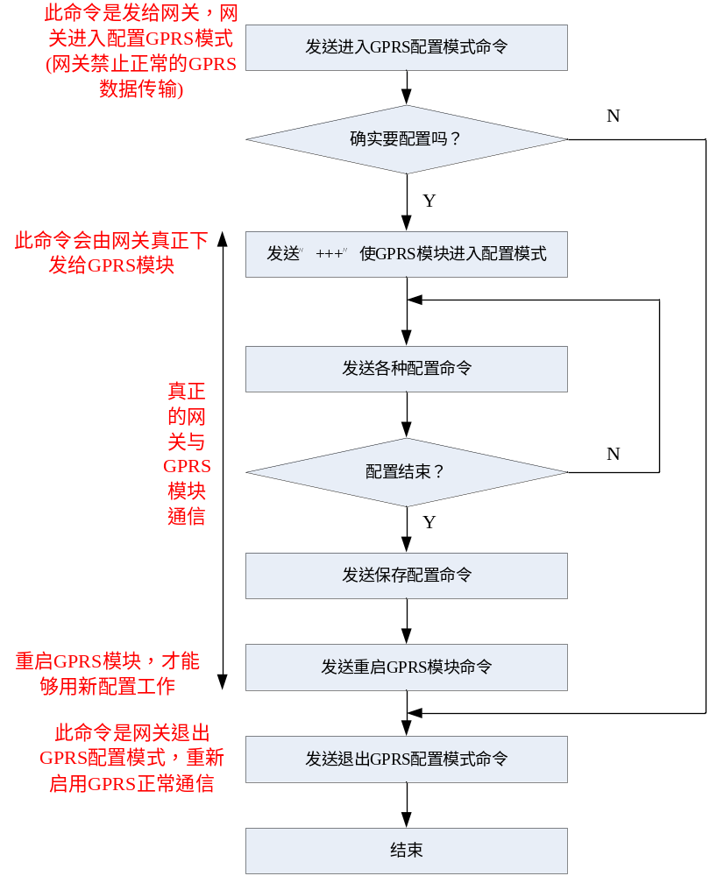
图2-1 GPRS模块配置流程图
计算机管理软件配置GPRS模块的相关命令格式如下：
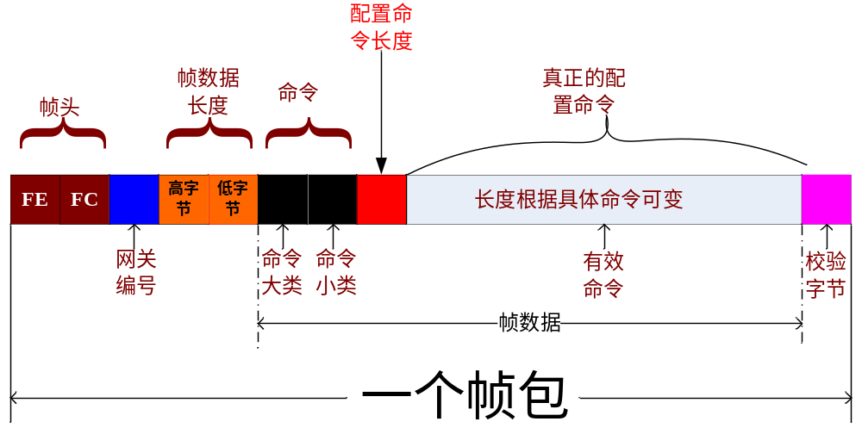
图2-2 GPRS模块配置命令封包格式
计算机软件处理GPRS配置命令时，按照与数据通信命令类似的封包形式，即帧头，网关编号，帧数据长度，命令、真正的配置命令和校验字节(当前版本没有校验字节)组成。与其他通信命令非常不同的是：
在原来的通信命令小类后面包含一个配置命令长度字节，之后是真正的GPRS配置命令。GPRS的配置命令和响应是一系列的字符串(由GPRS模块自身的配置特点决定)，计算机软件的工作就是将GPRS的各种字符串命令封包成如图2-2所示的格式，并发送到光纤接口，每个命令发送完成后，网关会反馈GPRS模块配置过程中的各种返回信息。返回的各种信息也按照图2-2所示的格式进行。
以下是计算机软件配置GPRS模块的命令详细说明。
/*****************************************************************************/
2.3 GPRS配置相关命令
(该类命令的大类为CMD_GPRS_CONFIG_CLUSTER，0xA0)
2.3.1a 设置网关进入GPRS配置命令FE FC 10 00 02 A0 00
(命令小类，CMD_GPRS_CONFIG_START_REQ，0x00)
字节序列 | 功能说明 | 内容 | 备注
1~2 | 数据包头 | 0xFE,0xFC | 0xFE在前
3 | 采集器编号 | 0x10~0x1F | 最多支持16个活动量采集器，编号为0x10~0x1F;0x20~留作其它扩展
4~5 | 数据长度 |  | 高字节在前，即总数据长度可以计算为：  Byte[4]*256+byte[5]  该长度只包括长度后的命令和数据(不含包头2字节，采集器编号1字节，数据长度2字节和校验字节)
6 | 命令大类 | 0xA0 | 网关配置大类命令
7 | 命令小类 | 0x00 | 网关进入GPRS配置模式命令
 |  |  | 没有数据

2.3.1b 设置网关进入GPRS配置命令的响应
(命令小类，CMD_GPRS_CONFIG_START_ACK，0x01)
字节序列 | 功能说明 | 内容 | 备注
1~2 | 数据包头 | 0xFE,0xFC | 0xFE在前
3 | 采集器编号 | 0x10~0x1F | 最多支持16个活动量采集器，编号为0x10~0x1F;0x20~留作其它扩展
4~5 | 数据长度 |  | 高字节在前，即总数据长度可以计算为：  Byte[4]*256+byte[5]  该长度只包括长度后的命令和数据(不含包头2字节，采集器编号1字节，数据长度2字节和校验字节)
6 | 命令大类 | 0xA0 | 网关配置大类命令
7 | 命令小类 | 0x01 | 网关已经进入GPRS配置模式
 |  |  | 没有数据

2.3.2a 设置网关退出GPRS配置命令fe fc 10 00 02 a0 04
(命令小类，CMD_GPRS_CONFIG_END_REQ，0x04)
字节序列 | 功能说明 | 内容 | 备注
1~2 | 数据包头 | 0xFE,0xFC | 0xFE在前
3 | 采集器编号 | 0x10~0x1F | 最多支持16个活动量采集器，编号为0x10~0x1F;0x20~留作其它扩展
4~5 | 数据长度 |  | 高字节在前，即总数据长度可以计算为：  Byte[4]*256+byte[5]  该长度只包括长度后的命令和数据(不含包头2字节，采集器编号1字节，数据长度2字节和校验字节)
6 | 命令大类 | 0xA0 | 网关配置大类命令
7 | 命令小类 | 0x04 | 网关退出GPRS配置模式命令
 |  |  | 没有数据

2.3.2b 设置网关退出GPRS配置命令的响应
(命令小类，CMD_GPRS_CONFIG_END_ACK，0x05)
字节序列 | 功能说明 | 内容 | 备注
1~2 | 数据包头 | 0xFE,0xFC | 0xFE在前
3 | 采集器编号 | 0x10~0x1F | 最多支持16个活动量采集器，编号为0x10~0x1F;0x20~留作其它扩展
4~5 | 数据长度 |  | 高字节在前，即总数据长度可以计算为：  Byte[4]*256+byte[5]  该长度只包括长度后的命令和数据(不含包头2字节，采集器编号1字节，数据长度2字节和校验字节)
6 | 命令大类 | 0xA0 | 网关配置大类命令
7 | 命令小类 | 0x05 | 网关已经退出GPRS配置模式
 |  |  | 没有数据

*2.3.1a和2.3.1b两个命令的说明：这两个命令应该成对出现，网管接收到这两个命令后，会禁止或允许GPRS模块的正常通信功能。这两条命令下发后，网关并没有开始对GPRS模块的配置。开始配置的时候必须发送2.3.1
/###########################################################################/
2.3.3a 真正的GPRS配置命令 FE FC 10 00 06 A0 02 03 2B 2B 2B
(命令小类，CMD_GPRS_SEND_CMD_REQ，0x02)
字节序列 | 功能说明 | 内容 | 备注
1~2 | 数据包头 | 0xFE,0xFC | 0xFE在前
3 | 采集器编号 | 0x10~0x1F | 最多支持16个活动量采集器，编号为0x10~0x1F;0x20~留作其它扩展
4~5 | 数据长度 |  | 高字节在前，即总数据长度可以计算为：  Byte[4]*256+byte[5]  该长度只包括长度后的命令和数据(不含包头2字节，采集器编号1字节，数据长度2字节和校验字节)
6 | 命令大类 | 0xA0 | 网关配置大类命令
7 | 命令小类 | 0x02 | 真正的GPRS配置命令
8 | 后面跟随命令长度 |  | 可变
9~ | 真正的GPRS配置命令 |  | 第9字节开始，为真正的GPRS配置字符串，实际各种命令见后面GPRS配置命令表说明

2.3.3b 真正的GPRS配置命令的响应
(命令小类，CMD_GPRS_SEND_CMD_REQ，0x02)
字节序列 | 功能说明 | 内容 | 备注
1~2 | 数据包头 | 0xFE,0xFC | 0xFE在前
3 | 采集器编号 | 0x10~0x1F | 最多支持16个活动量采集器，编号为0x10~0x1F;0x20~留作其它扩展
4~5 | 数据长度 |  | 高字节在前，即总数据长度可以计算为：  Byte[4]*256+byte[5]  该长度只包括长度后的命令和数据(不含包头2字节，采集器编号1字节，数据长度2字节和校验字节)
6 | 命令大类 | 0xA0 | 网关配置大类命令
7 | 命令小类 | 0x03 | 真正的GPRS配置命令响应
8 | 后面跟随命令长度 |  | 可变
9~ | 真正的GPRS配置命令的响应 |  | 第9字节开始，为真正的GPRS响应字符串，实际各种命令见后面GPRS配置命令表说明

/￥￥￥￥￥￥￥￥￥￥￥￥￥￥￥￥￥￥￥￥￥￥￥￥￥￥￥￥￥￥￥￥￥￥￥￥￥/
GPRS配置命令列表(以下命令和相应都是字符串形式，例子中的“”不需要输入)
- GPRS进入配置模式命令
命令：“+++” 2B 2B 2B
响应：“In Set Mode \r \n” (以字符串显示的话：将看到In Set Mode 回车，换行
FE FC 10 00 10 A0 03 0D 69 6E 20 73 65 74 20 6D 6F 64 65 0D 0A

- 设置服务器IP地址命令
命令："AT+DCSVRIP0=xxx.xxx.xxx.xxx\r"，例如："AT+DCSVRIP0=211.81.232.54\r"
FE FC 10 00 1D A0 02 1A 41 54 2B 44 43 53 56 52 49 50 30 3D 32 31 31 2E 38 31 2E 32 33 32 2E 35 34 0D
响应：“OK\r\n”
- 读取服务器IP地址命令
命令："AT+DCSVRIP0?\r" FE FC 10 00 11 A0 02 0E 41 54 2B 44 43 53 56 52 49 50 30 3F
0D 0A
响应：返回服务器IP的ascii码，
fefc100020a0031d 44435356524950303d 32 31 31 2e 38 31 2e 32 34 38 2e 31 34 31 0d 0a 4f 4b 0d 0a
DCSVRIP0=211.81.248.141 211.81.248.141
- 设置服务器端口命令
命令："AT+DCSVRPORT0=6000" 41 54 2B 44 43 53 56 52 50 4F 52 54 30 3D
响应：“OK\r\n”
fefc100011a0030e0d0a4552524f5220444154410d0a
- 读取服务器端口命令
命令："AT+DCSVRPORT0?\r" FE FC 10 00 13 A0 02 10 41 54 2B 44 43 53 56 52 50 4F 52 54 30 3F 0D 0A

响应：
fefc100018a00315 4443535652504f5254303d 36303030 0d0a4f4b0d0a
DCSVRPORT0=
- 保存已经更改的配置信息
命令："AT+SAVE=ON\r" FE FC 10 00 0D A0 02 0A 41 54 2B 53 41 56 45 3D 4F 4E
响应：fefc100009a003060d0a4f4b0d0a
- GPRS模块退出配置模式
命令：
响应："AT+OUTSET=ON\r" FE FC 10 00 0F A0 02 0C 41 54 2B 4F 55 54 53 45 54 3D 4F 4E
FE FC 10 00 09 A0 03 06 0D 0A 4F 4B 0D 0A
- GPRS重启命令
"AT+REBOOT=ON\r" 41 54 2B 52 45 42 4F 4F 54 3D 4F 4E 5C 72

其他命令可以参见GPRS模块说明书。
注：有些GPRS配置命令可能没有反馈字符，比如重启GPRS等命令，这时网关在等待GPRS响应超时的情况下，会返回来三个‘？’,即：“？？？”。另外，如果GPRS命令写下去而GPRS没有反馈，网管也会返回来三个‘？’。
fefc100009a003060d0a4f4b0d0a

